Prípravné kurzy na skúšky CAMBRIDGE English
ANGLICKÝ jazyk

Školský rok 2024/25

E – KU je Autorizovaným skúškovým centrom pre skúšky CAMBRIDGE ENGLISH
Kurz | Úroveň | Termín | Rozvrh | Uzávierka | Cena /  bez lit. | Počet vyuč. hod. | Počet osôb | Termín skúšky *
B2 First  prezenčne aj online | B2 | 30.9. – 20.11.2024 | PO - ST  18.30 - 20.00 | 24.9.2024 | 198 € | 32 | 4 - 8 | 6. 12. 2024 CB
B2 First  prezenčne aj online | B2 | 31. 3. – 26. 5. 2025 | PO - ST  18.30 - 20.00 | 25. 3. 2025 | 198 € | 32 | 4 - 8 | 13. 6. 2025 CB
C1 Advanced  prezenčne aj online | C1 | 23. 9. - 13. 11. 2024 | PO - ST  18.30 - 20.00 | 17. 9. 2024 | 198 € | 32 | 4 - 8 | 7. 12. 2024 PB  22. 11. 2024 CB
C1 Advanced  prezenčne aj online | C1 | 24. 3. – 19. 5. 2025 | PO - ST  18.30 - 20.00 | 18. 3. 2025 | 198 € | 32 | 4 - 8 | 4. 6. 2025 PB  7. 6. 2025 CB

PB = paper based, CB = computer based.
Termín skúšky*: V tomto riadku ide len o písomnú časť skúšky. Ústna skúška sa koná počas tzv. Speaking Window, t.j. časové rozmedzie týždeň pred termínom písomnej časti a deň po termíne písomnej časti. Kandidát musí počítať s tým, že bude pozvaný na ústnu časť skúšky počas tohto časového rozmedzia.
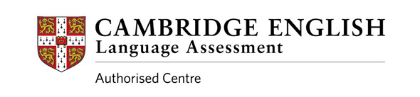
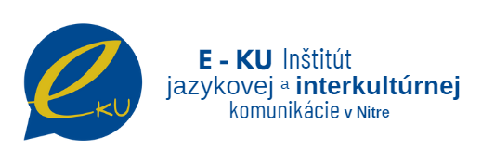
Skúšky CAMBRIDGE ENGLISH na úrovni B2 a C1 sú v SR uznávané pri ukončení bakalárskeho štúdia. Skúšky sú medzinárodne akceptované. Hodnota certifikátu získaného počítačovou alebo klasickou, t.j. papierovou formou je totožná.

